# 

|  |  |
| --- | --- |
|  | **Требования к отчетным материалам по научным исследованиям  в 2024 году в рамках Программы создания и развития**  **Научного центра мирового уровня «Центр междисциплинарных исследований человеческого потенциала» (НЦМУ ЦМИЧП)** |

СОДЕРЖАНИЕ

1. Сведения, включаемые в годовой развернутый научный отчет НЦМУ 2

2. Содержание отчета 2

3. Сроки предоставления материалов 3

4. Требования к отчету о научно-исследовательской работе (НИР) 3

5. Справка на плагиат 4

6. Оформление отчета о научно-исследовательской работе (НИР) 5

Приложение А Таблица с ключевыми результатами научного исследования, 2024 год 8

Приложение Б Шаблон аннотации на русском языке 9

Приложение В Шаблон аннотации на английском языке 10

Приложение Г Пример оформления титульного листа заключительного отчета о НИР 11

Приложение Д Общие требования оформления отчета о НИР 12

Приложение Е Пример оформления списка использованных источников 14

# Сведения, включаемые в годовой развернутый научный отчет НЦМУ

Отчет о научно-исследовательской работе (НИР), подготовленный в рамках совместного конкурса «Фонда развития прикладных исследований» НИУ ВШЭ и НЦМУ «Центр междисциплинарных исследований человеческого потенциала» должен входить в годовой развернутый научный отчет НЦМУ отдельным разделом (подразделом).

Заголовок раздела (подраздела) должен иметь сноску со следующей формулировкой:

*Раздел подготовлен по результатам выполнения научного проекта (указать название проекта ФРПИ-НЦМУ), реализуемого в рамках совместного конкурса «Фонда развития прикладных исследований» НИУ ВШЭ и НЦМУ «Центр междисциплинарных исследований человеческого потенциала» в целях обеспечения софинансирования по Соглашению о гранте от 25.04.2022 № 075-15-2022-325.*

# Содержание отчета

По результатам выполнения работ по каждому научному проекту НЦМУ на базе НИУ ВШЭ предоставляются следующие отчетные материалы:

1. Отчет (заключительный) о научно-исследовательской работе (НИР) с полными результатами исследования и описанием работ, включающий:

* Титульный лист
* Содержание
* Введение
* Развернутый научный отчет
* Важнейшие результаты
* Сопоставление с мировым уровнем
* Список используемых источников
* Приложение:
  + - Приложение А. Таблица с ключевыми результатами
    - Приложение Б. Аннотация к отчету о НИР на русском языке
    - Приложение В. Аннотация к отчету о НИР на английском языке.

1. Справка на плагиат.

Отчетные материалы в электронном виде представляются в Дирекцию научного центра мирового уровня «Центр междисциплинарных исследований человеческого потенциала» Национального исследовательского университета «Высшая школа экономики» (НЦМУ ЦМИЧП) на электронный адрес: [ncmu@hse.ru](mailto:ncmu@hse.ru).

# Сроки предоставления материалов

Заключительный отчет о научно-исследовательской работе (НИР) с окончательными результатами – **15 ноября 2024 года.**

# Требования к отчету о научно-исследовательской работе (НИР)

* + Титульный лист оформляется согласно образцу из Приложения Г к настоящим требованиям;

Развернутый научный отчет по научному проекту – должен содержать описание выполненных работ и полученные результаты. Объем отчета должен составлять **не менее 30 страниц и не более 50 страниц** машинописного текста в формате (.docx) (Times New Roman, 12 пт);

* + Важнейшие результаты научных исследований, полученные в отчетном году – в данном разделе необходимо перечислить самые важные результаты – те же самые, которые будут указываться в Таблице с ключевыми результатами научного исследования в колонке «Фактические результаты» (Приложение А к настоящим требованиям), объемом не менее 1 страницы машинописного текста в формате (.docx) (Times New Roman, 12 пт).
  + Сопоставление полученных результатов научных исследований с мировым уровнем (не менее 3 страниц машинописного текста в формате (.docx), Times New Roman, 12 пт).

Здесь важно сделать акцент именно на обосновании соответствия проводимого исследования мировому уровню. Аргументами обоснования могут быть: актуальная, соответствующая мировой повестке тематика исследования; привлечение специалистов международного уровня; разработка и использование современной методологии, отвечающей мировому уровню; работа с данными, соответствующими мировым стандартам / используемыми в международных исследованиях / ведущими специалистами в данной области; создание баз данных, соответствующих мировым стандартам, использующихся в международных исследованиях / ведущими специалистами в данной области. Не следует перегружать текст данного раздела подробным повторением самих полученных результатов, которые уже отражены в предыдущих разделах.

* + Список использованных источников;

Список должен содержать сведения об источниках, использованных при составлении отчета, и на которые в тексте отчета сделаны ссылки в постраничных сносках;

* + Приложения.
* Таблица с ключевыми результатами оформляется по форме из Приложения А к настоящим требованиям;
* Аннотация к отчету о НИР на русском языке оформляется по форме из Приложения Б к настоящим требованиям;
* Аннотация к отчету о НИР на английском языке оформляется по форме из Приложения В к настоящим требованиям;

Объем аннотации должен составлять 1-3 страницы машинописного текста (Times New Roman, 12 пт). Содержание аннотации должно раскрывать наиболее существенные элементы научной работы и разъяснять ее назначение.

# Справка на плагиат

Отчет о НИР проходит обязательную проверку на наличие неоригинального текста в системах Антиплагиат-ВУЗ и Антиплагиат-НИР согласно п. 5 Порядка организации и проведения научных исследований и разработок, осуществляемых НИУ ВШЭ.

**Проверка в Антиплагиат-ВУЗ**

Руководитель научного проекта организует проверку в системе Антиплагиат-ВУЗ *самостоятельно*.

Полученный отчет о результатах проверки в электронном виде направляется одновременно с заключительной версией отчета о НИР в Дирекцию НЦМУ ЦМИЧП на электронный адрес: [ncmu@hse.ru](mailto:ncmu@hse.ru) .

Оригинальность текста должна составлять не менее 85%. Если оригинальность текста составляет менее 85%, в отчет о НИР должны быть внесены изменения с целью достичь указанного показателя. Если увеличить оригинальность текста не представляется возможным, то руководитель научного проекта оформляет письменные пояснения причин возникновения объема заимствований и аргументы в обоснование допустимости превышения указанного ограничения.

**Проверка в Антиплагиат – НИР**

Проверка в системе Антиплагиат – НИР организуется Дирекцией НЦМУ ЦМИЧП централизованно для всех отчетов о НИР. Руководителям научных проектов организовывать проверку в этой системе **не нужно**.

Если по результатам проверки в системе Антиплагиат-НИР оригинальность текста составит менее 85%, отчет о НИР будет направлен руководителю на доработку с целью достижения необходимого показателя. При невозможности снижения объема заимствований руководитель научного проекта оформляет письменные пояснения причин возникновения объема заимствований и аргументы в обоснование допустимости превышения указанного ограничения.

# Оформление отчета о научно-исследовательской работе (НИР)

Отчет о НИР оформляется с соблюдением требований Межгосударственного стандарта ГОСТ 7.32-2017 «Система стандартов по информации, библиотечному и издательскому делу. Отчет о научно-исследовательской работе. Структура и правила оформления»[1], (см. кратко описание основных требований в Приложении Д)[2], ЗА ИСКЛЮЧЕНИЕМ:

1. **Оформление ссылок на использованные источники.** Ссылки на использованные источники оформляются в виде ПОСТРАНИЧНЫХ СНОСОК СО СКВОЗНОЙ НУМЕРАЦИЕЙ. Пример:

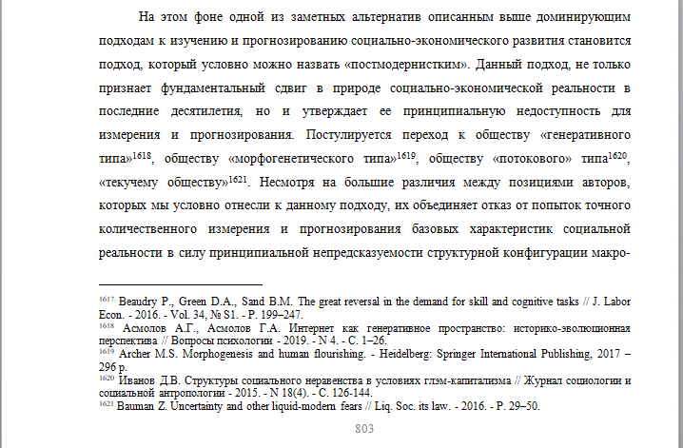

1. Если необходимо сослаться на несколько источников, сноски следует разделять запятой. Пример:

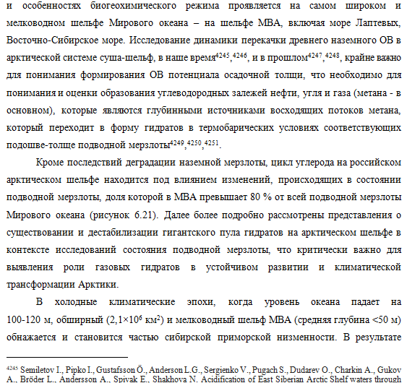

1. **Нумерация таблиц, иллюстраций и формул:** все таблицы, иллюстрации и формулы (*в том числе и расположенные в Приложениях*) нумеруются арабскими цифрами сквозной нумерацией (Пример: рисунок 1, рисунок 2, …, рисунок ХХХ).
   * Иллюстрации (чертежи, графики, схемы, компьютерные распечатки, диаграммы, фотоснимки) следует располагать в отчете непосредственно после текста отчета, где они упоминаются впервые, или на следующей странице (по возможности ближе к соответствующим частям текста отчета). На все иллюстрации в отчете должны быть даны ссылки. При ссылке необходимо писать слово «рисунок» и его номер, например: «в соответствии с рисунком 2» и т. д.
   * Наименование иллюстрации располагают в центре под рисунком без точки в конце.
2. **Формулы** следует вставлять с помощью меню **Вставка-> формула**….
3. **Оформление таблиц:** Если таблица занимает больше двух страниц, то при переносе части таблицы на другую страницу слова «Продолжение таблицы Х» вставлять **не надо**. Вместо этого следует включить ОПЦИЮ ПОВТОРА СТРОКИ ЗАГОЛОВКА НА КАЖДОЙ СТРАНИЦЕ. Таблицы должны быть оформлены по правилам оформления таблиц, **не допускается вставка в отчет таблиц как картинок или скриншотов:**
   * Таблицу следует располагать непосредственно после текста, в котором она упоминается впервые, или на следующей странице.
   * На все таблицы в отчете должны быть ссылки. При ссылке следует печатать слово «таблица» с указанием ее номера.
   * Наименование следует помещать над таблицей слева, без абзацного отступа в следующем формате: Таблица Номер таблицы — Наименование таблицы. Наименование таблицы приводят с прописной буквы без точки в конце. Если наименование таблицы занимает две строки и более, то его следует записывать через один межстрочный интервал.
4. **Нумерация приложений:** Все приложения должнырасполагаться в конце отчета и иметь сквозную нумерацию арабскими цифрами. (Пример: Приложение А, Приложение Б, …. Приложение ХХХ).
5. **Сведения об источниках** приводятся в соответствии с требованиями ГОСТ 7.1, ГОСТ 7.80, ГОСТ 7.82. (примеры оформления списка использованных источников приведены в Приложении Е к данным Требованиям). Сведения об источниках следует располагать в алфавитном порядке и нумеровать арабскими цифрами с точкой и печатать с абзацного отступа.

Перечисленные выше отступления от ГОСТ продиктованы необходимостью дальнейшего сведения отдельных отчетов по каждому проекту в единый отчет НЦМУ ЦМИЧП. Нарушение этих требований приводит к значительному увеличению времени на сведение и редактирование общего научного отчета.

Если возникает необходимость вставить в отчет какие-либо изображения, важно минимизировать их вес (объем в килобайтах).

# Приложение А

**Таблица с ключевыми результатами научного исследования, 2024 год**

|  |  |  |
| --- | --- | --- |
| № | Направления научных исследований и ожидаемые результаты[3] | Фактические результаты |
| 1 |  |  |
| 2 |  |  |
|  |  |  |

# Приложение Б

**Шаблон аннотации на русском языке**

**Аннотация**

Направление исследований: «…»

Исследовательская программа: «…»

Научный проект: «…»

Руководитель:

Подразделение:

1. Цель работы:
2. Объект исследования
3. Используемые методы:
4. Эмпирическая база исследования:
5. Результаты работы:
6. Степень внедрения, рекомендации по внедрению или итоги внедрения результатов НИР (заполняется при возможности практического использования полученных результатов):
7. Область применения:

По усмотрению руководителя проекта в аннотацию могут быть добавлены дополнительные пункты.

# Приложение В

**Шаблон аннотации на английском языке**

**Abstract**

Research area: **"…"**

Research program: **"…"**

Project: **"…"**

Head of the project:

Department/Institute**:**

1. Goal of research:
2. Object of research
3. Methodology:
4. Empirical base of research:
5. Results of research:
6. Level of implementation, recommendations on implementation or outcomes of the implementation of the results.
7. Application area

# Приложение Г

**Пример оформления титульного листа заключительного отчета о НИР**

Правительство Российской Федерации

ФЕДЕРАЛЬНОЕ ГОСУДАРСТВЕННОЕ АВТОНОМНОЕ

ОБРАЗОВАТЕЛЬНОЕ УЧРЕЖДЕНИЕ ВЫСШЕГО ОБРАЗОВАНИЯ

«НАЦИОНАЛЬНЫЙ ИССЛЕДОВАТЕЛЬСКИЙ УНИВЕРСИТЕТ

«ВЫСШАЯ ШКОЛА ЭКОНОМИКИ»

(НИУ ВШЭ)

|  |  |
| --- | --- |
|  | УТВЕРЖДАЮ  Проректор НИУ ВШЭ, д-р экон. наук, профессор __________________ Л.Н. Овчарова «15» ноября 2024 г. |

ОТЧЕТ  
О НАУЧНО-ИССЛЕДОВАТЕЛЬСКОЙ РАБОТЕ

(заключительный)

«МЕНТАЛЬНОЕ ЗДОРОВЬЕ ЛИЦ РАЗНЫХ ВОЗРАСТОВ В ПЕРИОД ПАНДЕМИИ COVID-19 И СОЦИАЛЬНО-ЭКОНОМИЧЕСКИХ ИЗМЕНЕНИЙ 2022 г.: УЯЗВИМЫЕ ГРУППЫ И СПОСОБЫ ПЛДДЕРЖКИ»

(Программа «Фонд развития прикладных исследований Национального исследовательского университета «Высшая школа экономики»)

ДЕМОГРАФИЧЕСКИЕ И СОЦИАЛЬНЫЕ ФАКТОРЫ АКТИВНОГО ДОЛГОЛЕТИЯ

(направление 2)

Исследовательская программа 2.2:

«Новейшие глобальные вызовы здоровью и продолжительности жизни»

Научный проект 2.3.1

«Социальный и человеческий капитал старшего поколения»

В рамках обеспечения софинансирования в соответствии с Соглашением о гранте от 25.04.2022 № 075-15-2022-325, заключенного с Министерством науки и высшего образования Российской Федерации в целях реализации Программы создания и развития научного центра мирового уровня «Центр междисциплинарных исследований человеческого потенциала»   
на 2020-2025 годы

Руководитель НИР:

Заместитель директора Института социальной

политики НИУ ВШЭ,

к. э. н. _______________О.В. Синявская

Москва 2024

# Приложение Д

**Общие требования оформления отчета о НИР**

Шрифт**:** единый, рекомендуемый **-** Times New Roman,

Цвет**:** черный,

Размер: не менее 12 пт., одинаковый по всему отчету,

Выравнивание текста – по ширине,

Межстрочный интервал – полуторный,

Абзацный отступ - 1,25 см.,

Отступы и интервалы в тексте - 0 см.

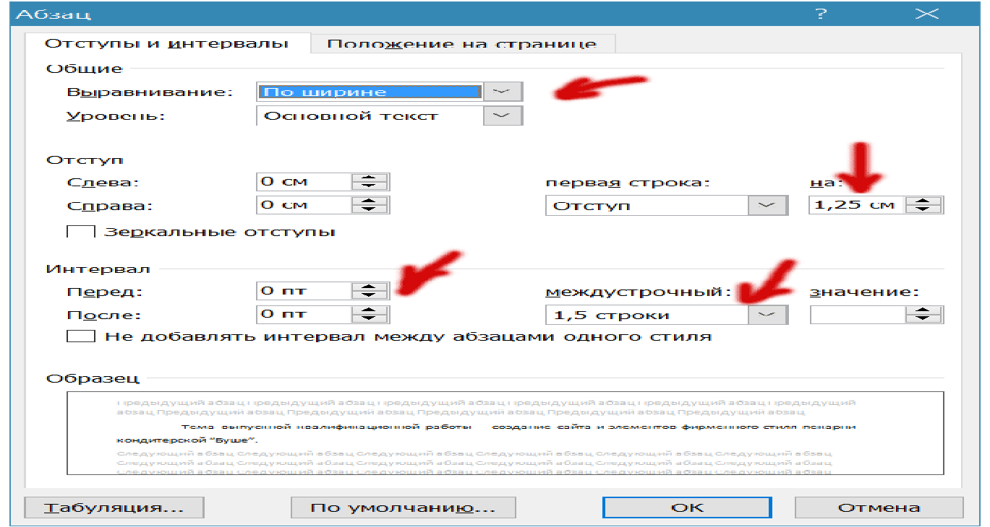

Полужирный шрифт**:** применяют только для заголовков структурных элементов отчета**,** для заголовков разделов и подразделов основной части отчета.

Курсив:допускается для обозначения объектов (биология, геология, медицина, нанотехнологии, генная инженерия и др.) и написания терминов (например, in vivo, in vitro) и иных объектов и терминов на латыни. Курсив также может использоваться для *акцентирования внимания, выделения текста в отчете*, но при этом текст должен быть *того же кегля и гарнитуры*. Разрешается для написания определенных терминов, формул, теорем применять шрифты разной гарнитуры.

Размеры полей:левое – 3,0 см., правое – 1,5 см., верхнее и нижнее – 2,0 см.

Номера страниц– арабскими цифрами, *внизу по центру***.** Титульный листвключают в общую нумерацию страниц отчета о НИР. *Номер* страницы на титульном листе *не проставляют*. *Приложения* должны иметь общую с остальной частью отчета сквозную нумерацию страниц.

Оформление перечислений**:** перед каждым элементом перечисления следует ставить *тире* или, при необходимости ссылки в тексте отчета на один из элементов перечисления вместо тире ставят *строчные буквы,* начиная с буквы «а» (за исключением – е, з, й, о, ч, ъ, ы, ь), после которой ставится скобка. Простые перечисления отделяются запятой, сложные – точкой с запятой.

*НЕ*допускается использование *данных**знаков*:



При наличии конкретного числа перечислений допускается использовать *арабские*

*цифры* со скобками.

Перечисления приводятся с абзацного отступа – 1,25 пт., без отступов слева и выступов справа.

Для информации: Дирекцией научных исследований и разработок НИУ ВШЭ даны [методические рекомендации](https://research.hse.ru/data/2020/05/14/1546469117/%D0%9C%D0%A0%20%D0%93%D0%9E%D0%A1%D0%A2%207.32-2017_.docx) и разъяснение положений стандарта ГОСТ 7.32-2017. Полный текст ГОСТ 7.32-2017 представлен [по ссылке](https://allgosts.ru/01/140/gost_7.32-2017).

# Приложение Е

**Пример оформления списка использованных источников**

**СПИСОК ИСПОЛЬЗОВАННЫХ ИСТОЧНИКОВ**

1. DeRidder J.L. The immediate prospects for the application of ontologies in digital libraries// Knowledge Organization - 2007. - Vol. 34, No. 4. - P. 227 - 246.

2. U.S. National Library of Medicine. Fact sheet: UMLS Metathesaurus/National Institutes of Health, 2006 - 2013. - URL: http://www.nlm.nih.gov/pubs/factsheets/umlsmeta.html (дата обращения 2014-12-09).

3. U.S. National Library of Medicine. Fact sheet: Unfied Medical Language System/National Institutes of Health, 2006 - 2013. - URL: http://www.nlm.nih.gov/pubs/factsheets/umls.html (дата обращения 2009-12-09).

4. Web of Science. - URL: http://apps.webofknowledge.com (дата обращения 15.11.2016).

5. Антопольский А.Б., Белоозеров В.Н. Процедура формирования макротезауруса политематических информационных систем//Классификация и кодирование - 1976. - N 1 (57). - С. 25 - 29.

6. Белоозеров В.Н., Федосимов В.И. Место макротезауруса в лингвистическом обеспечении сети органов научно-технической информации//Проблемы информационных систем - 1986. - N 1. - С. 6 - 10.

7. ГОСТ 7.0.96-2016 Система стандартов по информации, библиотечному и издательскому делу. Электронные библиотеки. Основные виды. Структура. Технология формирования. - М: Стандартинформ, 2016. – 16 с.

8. Гуреев В.Н., Мазов Н.А. Использование библиометрии для оценки значимости журналов в научных библиотеках (обзор)// Научно-техническая информация. Сер. 1. – 2015. - N 2. - С. 8 - 19.

9. Земсков А.И., Шрайберг Я.Л. Электронные библиотеки: учебник для вузов. - М: Либерея, 2003. – 351 с.

10. Костюк К.Н. Книга в новой медицинской среде. - М.: Директ-Медиа, 2015. – 430 с.

11. Леготин Е.Ю. Организация метаданных в хранилище данных// Научный поиск. Технические науки: Материалы 3-й науч. конф. аспирантов и докторантов/отв. за вып. С.Д. Ваулин; Юж.-Урал. гос. ун-т. Т. 2. - Челябинск: Издательский центр ЮУрГУ , 2011 - С. 128 - 132 .

12. Приказ Минобразования РФ от 19 декабря 2013 г. N 1367 «Об утверждении Порядка организации и осуществления образовательной деятельности по образовательным программам высшего образования - программам бакалавриата, программам специалитета, программам магистратуры». - URL: http://www. consultant.ru/document/cons_doc_LAW_159671 (дата обращения 04.08.2016).

13. Прогноз научно-технологического развития Российской Федерации на период до 2030 года. - URL: http://government.ru/media/files/41d4b737638891da2184/pdf (дата обращения 15.11.2016).

14. Статистические показатели российского книгоиздания в 2006 г.: цифры и рейтинги [Электронный ресурс]. - URL: http://bookhamber.ru/stat_2006.htm (дата обращения 12.03.2009).

1. Межгосударственный стандарт ГОСТ 7.32-2017 введен в действие в качестве национального стандарта Российской Федерации с 1 июля 2018 г. и действует на момент составления данного документа. Текст ГОСТ 7.32-2017 доступен по ссылке: <https://allgosts.ru/01/140/gost_7.32-2017>.
2. Полностью требования доступны по ссылке на [методические рекомендации](https://research.hse.ru/data/2020/05/14/1546469117/%D0%9C%D0%A0%20%D0%93%D0%9E%D0%A1%D0%A2%207.32-2017_.docx) Дирекции научных исследований и разработок, в которых дано разъяснение положений стандарта [ГОСТ 7.32-2017](https://allgosts.ru/01/140/gost_7.32-2017), а также представлены шаблоны оформления структурных элементов отчета о НИР
3. Первый столбец заполняется в соответствии с разделом «Планируемые результаты» конкурсной заявки на участие в Программе «Фонд развития прикладных исследований Национального исследовательского университета «Высшая школа экономики».